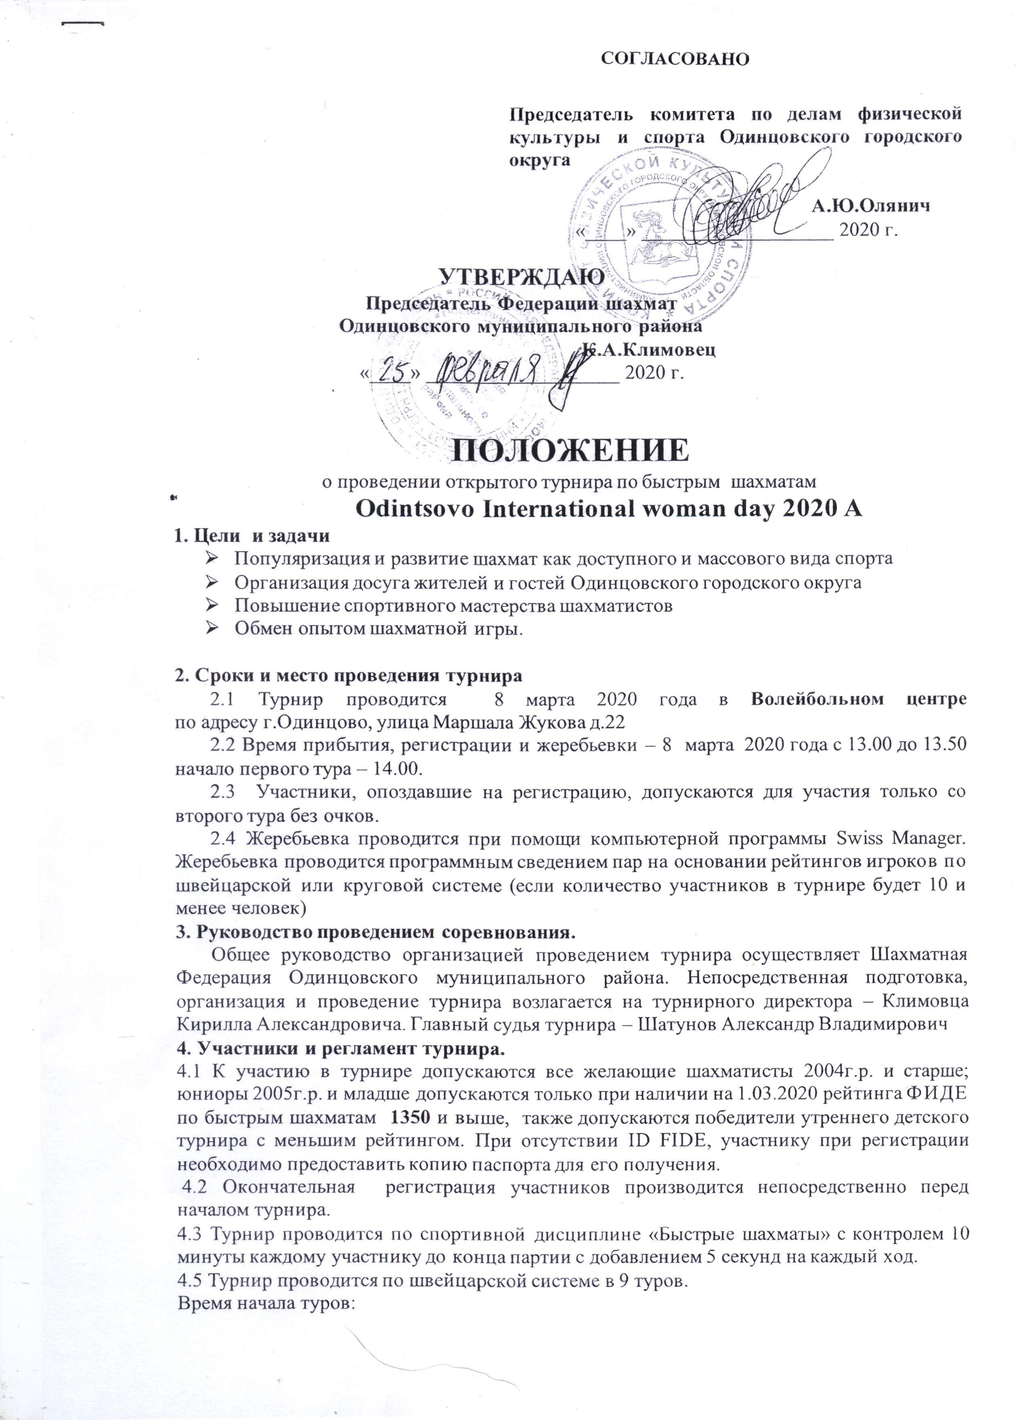

1 тур –8 марта 2020 года в 14.00;
2 тур – 8 марта 2020 года в 14.30;
3 тур – 8 марта 2020 года в 15.00;
4 тур – 8 марта 2020 года в 15.30;
5 тур – 8 марта 2020 года в 16.00;
6 тур – 8 марта 2020 года в 16.30;
7 тур – 8 марта 2020 года в 17.00;
8 тур – 8 марта 2020 года в 17.30;
9 тур - 8 марта 2020 года в 18.00;
Подведение итогов и награждение – 8 марта 2020 года в 19.00.
4.6 Турнир подается на обсчет рейтингов ФИДЕ и РШФ
4.7 Соревнования проводятся по Правилам вида спорта "шахматы", утвержденным приказом Министерства спорта Российской федерации № 654 от 17.07.2017 г. в редакции приказа Минспорта России № 1087 от 19.12.2017 г. и не противоречащим Правилам игры в шахматы ФИДЕ.
4.8 В случае необходимости в регламент турнира могут быть внесены изменения.

5. Дисциплина и Апелляционный комитет
5.1 Дисциплина участников в соответствии с Положением “О спортивных санкциях” в виде спорта “шахматы” и Античитерскими Правилами ФИДЕ.
5.2 В случае нарушения общественного порядка участник, допустивший данные нарушения, по решению судьи может быть удален из турнира.
5.3 Перед началом турнира формируется Апелляционный комитет, в состав которого входят председатель, два члена комитета и один запасной член комитета.
5.4 Любое действие судьи может быть обжаловано в Апелляционном комитете.

6. Безопасность
Турнир проводится в '' Волейбольном центре'' , отвечающем требованиям соответствующих нормативно-правовых актов, действующих на территории Российской Федерации, и направленных на обеспечение общественного порядка и безопасности участников и зрителей. Ответственность за обеспечение безопасности участников в ходе проведения турнира возлагается на директора турнира.

7. Подведение итогов, определение победителей и призеров и их награждение
7.1 После окончания турнира формируется итоговая таблица, в которой указываются результаты участников.
7.2 Победители и призеры соревнований определяются по наибольшему количеству набранных очков, а в случае их равенства по дополнительным показателям.
7.3 Дополнительные показатели:
- коэффициент Бухгольца
- коэффициент Бухгольца (усеченный)
- количество побед черным цветом
7.4 Победители и призеры награждаются медалями и почетными грамотами.

Данное положение является официальным вызовом на соревнование

